МКУК ТГПТР «Клуб им. Меньшикова»
Фото отчет о проведении познавательной программы
«Что выбираешь ты, новое поколение?!»
в рамках реализации губернаторской программы «Антинарко»
20.10.2016 год.

Участники мероприятия посмотрели выставку агитплакатов и видеоролики по теме…

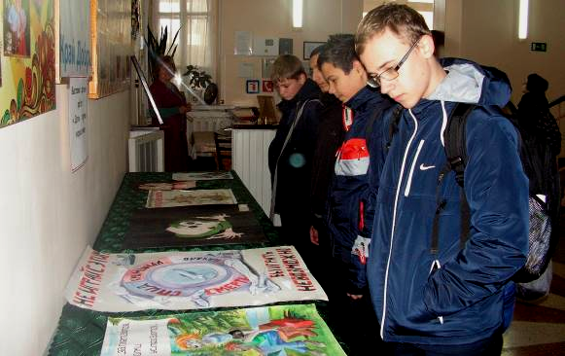



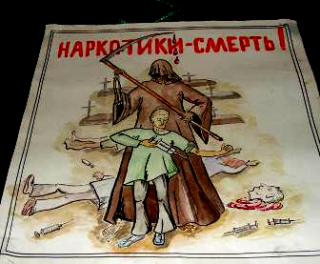
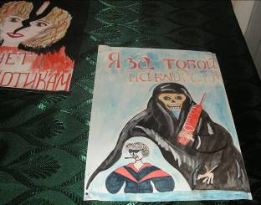

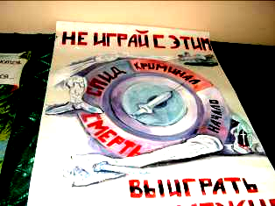

На мероприятии
присутствовали студенты ТТЖТ и учащиеся школ города,



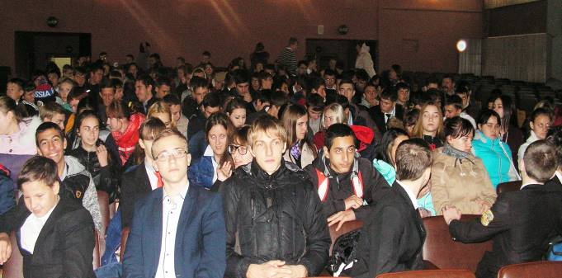

а так же приглашенные специалисты:
сотрудник ОПДН, наркоконтроля, врач – нарколог, настоятель храма Святой Ксении Петербуржской.
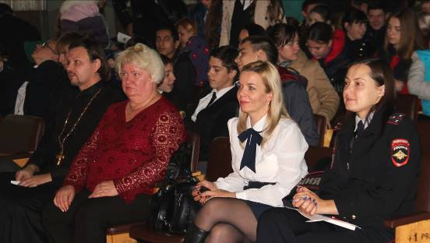

Выступление специалистов
сопровождалось демонстрацией видеороликов по теме.
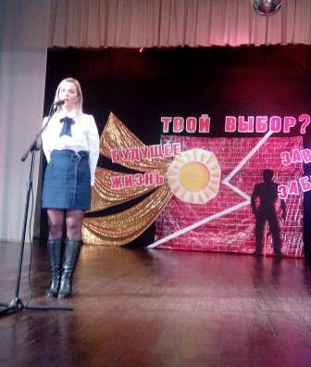
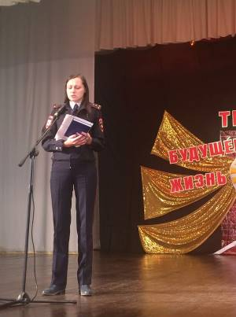

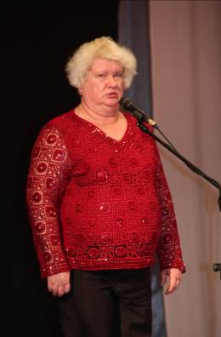
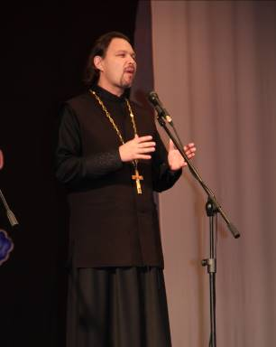

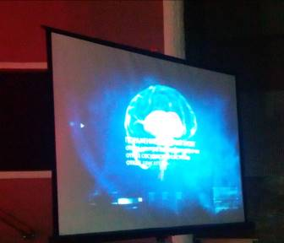

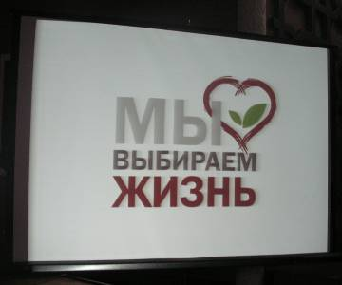

Мероприятие украсили участники хореографической студииджаз-модерн танца «Сириус»
и выступление агитбригады «Новое поколение»
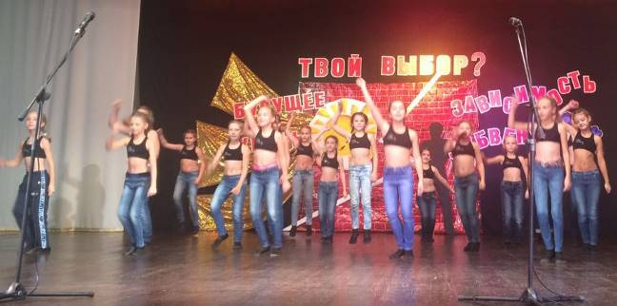

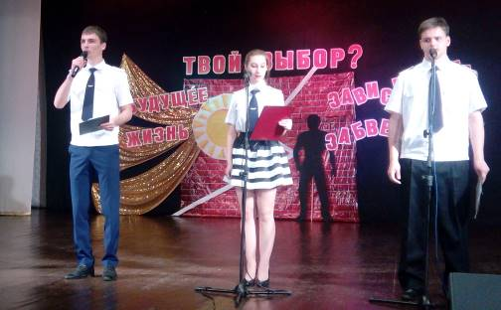

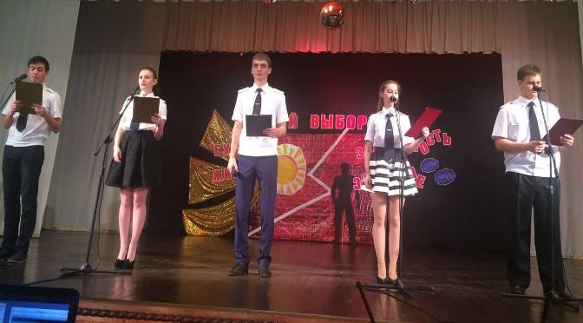

Участники агитбригады раздали листовки зрителям с телефонам доверия
«Сообщи, где торгуют смертью»

Клуб им. Меньшикова    Тихорецк без наркотиков!  2016 год | УВАЖАЕМЫЕ ГРАЖДАНЕ!  НЕ БУДЬТЕ РАВНОДУШНЫМИ!  ЕСЛИ ВАМ ИЗВЕСТНО  -о местах, где торгуют наркотическими веществами  -о местах, где производят и торгуют незаконной алкогольной продукцией  -о лицах, употребляющих наркотики или содержащих наркопритоны  -об очагах произрастания конопли и мака  С О О Б Щ А Й Т Е  по «ТЕЛЕФОНАМ ДОВЕРИЯ»  4-10-97 (круглосуточно) – Тихорецкий отдел службы наркоконтроля  7-19-64 или 02 (круглосуточно) – отдел МВД по Тихорецкому району  7-47-64 – районная антинаркотическая комиссия  Тел.7-16-04–администрация Тихорецкого городского поселения  Тел.7-06-41 – совет микрорайона № 1  Тел.2-94-29 – совет микрорайона № 2  Тел.5-13-52 – совет микрорайона № 3  Тел.7-24-45 – совет микрорайона № 4  Тел.2-06-59 – совет микрорайона № 5  Тел.5-81-80 – совет микрорайона № 6  Тел.2-76-97 – совет микрорайона № 7  Тел.9-92-38 – совет микрорайона № 8  Тел.5-83-84 – совет микрорайона № 9

Мероприятие прошло на высоком уровне, подростки получили исчерпывающую информацию о вреде наркомании и о пользе здорового образа жизни.
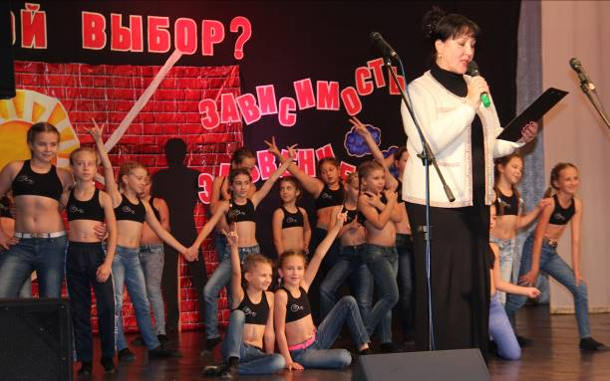

Участники сфотографировались на память
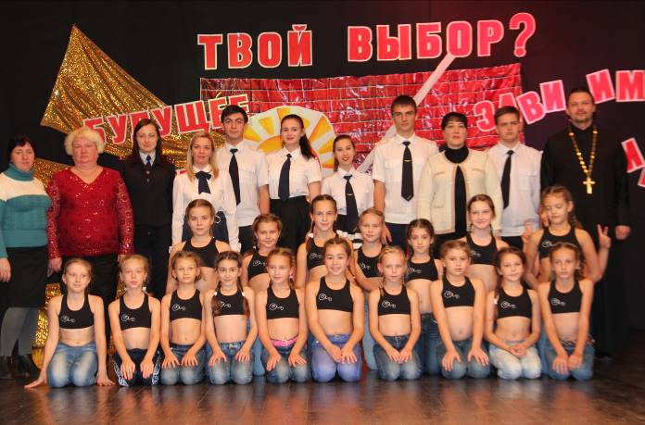
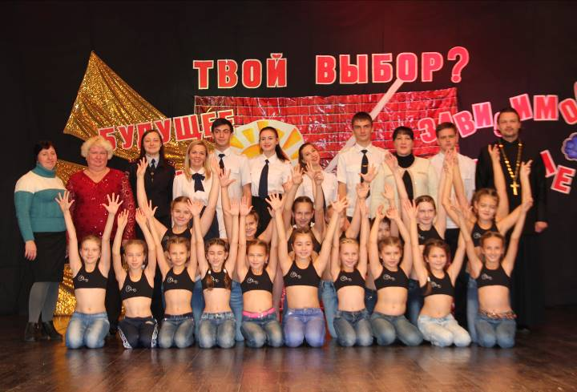
о мероприятии с приглашенными гостями.

